**Техника безопасности при сварочных работах**

**Содержание:**

1. [Нормативные документы](https://osvarka.com/poleznaya-informaciya/tekhnika-bezopasnosti-pri-svarochnykh-rabotakh#section-1)
2. [Возможные опасности](https://osvarka.com/poleznaya-informaciya/tekhnika-bezopasnosti-pri-svarochnykh-rabotakh#section-2)
3. [Основные положения безопасности](https://osvarka.com/poleznaya-informaciya/tekhnika-bezopasnosti-pri-svarochnykh-rabotakh#section-3)
4. [Требования к помещению](https://osvarka.com/poleznaya-informaciya/tekhnika-bezopasnosti-pri-svarochnykh-rabotakh#section-4)
5. [Перед началом процесса](https://osvarka.com/poleznaya-informaciya/tekhnika-bezopasnosti-pri-svarochnykh-rabotakh#section-5)
6. [Электробезопасность](https://osvarka.com/poleznaya-informaciya/tekhnika-bezopasnosti-pri-svarochnykh-rabotakh#section-6)
7. [Газовая сварка](https://osvarka.com/poleznaya-informaciya/tekhnika-bezopasnosti-pri-svarochnykh-rabotakh#section-7)
8. [Пожарная безопасность](https://osvarka.com/poleznaya-informaciya/tekhnika-bezopasnosti-pri-svarochnykh-rabotakh#section-8)
9. [Экипировка](https://osvarka.com/poleznaya-informaciya/tekhnika-bezopasnosti-pri-svarochnykh-rabotakh#section-9)
10. [Интересное видео](https://osvarka.com/poleznaya-informaciya/tekhnika-bezopasnosti-pri-svarochnykh-rabotakh#section-10)

Техника безопасности при проведении сварочных работ - это правила и нормы, которые в обязательном порядке необходимо выполнять для осуществления такого эффективного способа соединения деталей и конструкций.

Правила безопасности при проведении сварочных работ надо соблюдать независимо от того, производятся ли они на профессиональном уровне или любителями. Меры безопасности при сварочных работах изложены в нормативной документации, а также осваиваются по мере овладения этим искусством, имеющим высокую степень опасности.

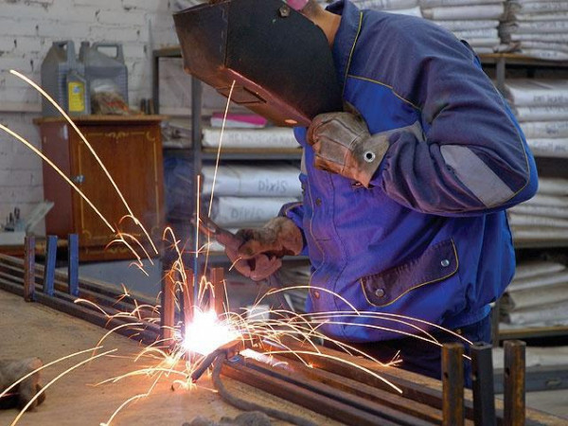

**Нормативные документы**

Помогают осуществлению такого сложного технологического процесса, которым являются сварочные работы, государственные и отраслевые стандарты, а также методические указания. В них имеются разделы, в которых регламентируются меры безопасности при проведении сварочных работ.

Неизмеримо важную роль это приобретает при осуществлении соединения металлических деталей на опасных объектах производственного направления. Следует руководствоваться требованиями нормативного стандарта ФНП, что подлежит расшифровке как «федеральные нормы и правила».

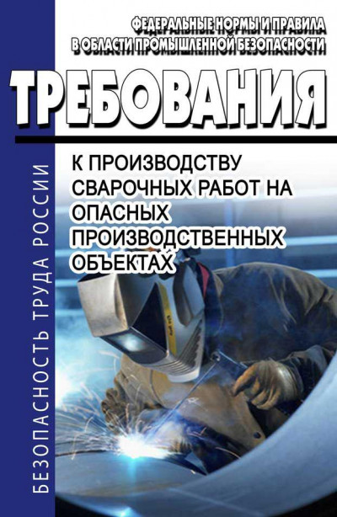

Этот нормативный документ содержит более подробные сведения о том, какие существуют и как необходимо выполняться правила техники безопасности при сварочных работах. В этом документе определены требования не только к работникам - непосредственным исполнителям сварочного процесса, но и к руководителям указанных работ.

Правила безопасности при сварочных работах регламентируют, что на производстве, занимающимся такими работами, необходимо быть в наличии требуемое количество грамотных работников. Сварщики, призванные выполнять конкретную работу, должны быть предварительно ознакомлены с технологической картой, в которой также имеется раздел, в котором регламентируются безопасность труда при сварочных работах. Составление технологической карты является обязанностью инженеров-технологов.

К сварочным работам могут быть допущены только те работники, которые закончили соответствующие курсы и получили об этом удостоверение, свидетельствующее о присвоении звания сварщика с указанием разряда. Независимо от того, какой разряд им присвоен, необходимо умение соблюдать требования безопасности при выполнении сварочных работ.

Одно из главных указаний ТБ при сварке - отсутствие медицинских противопоказаний у исполнителей этого процесса. Этому способствуют регулярные осмотры, в том числе для профилактики. Безопасность при сварочных работах является обязанностью руководителей этих процессов. Они должны обладать специфичными знаниями, подтвержденными выданными им документами.

В задачу руководителей сварочных работ входит подготовка к этому опасному виду деятельности, грамотный выбор подходящих исполнителей. Если возникнет чрезвычайная ситуация, то руководитель работ должен не откладывая принять срочные меры. Техника безопасности при работе со сваркой обязывает, что к этому виду работ могут быть допущены только те рабочие, которым уже исполнилось восемнадцать лет, прошедшие обучение и получившие удостоверение.

Независимо от квалификации перед тем, как приступить к работе, сварщик должен выслушать вводный инструктаж, который будет касаться особенностей данной работы. Если сварщик был допущен к работе, но почувствовал внезапное ухудшение здоровья или произошел несчастный случай, то об этом незамедлительно должен быть оповещен руководитель работ, который обязан срочно принять все необходимые меры.

Если возникла нестандартная ситуация, то следует немедленно отключить используемое оборудование. При загорании надо воспользоваться огнетушителем. Требования к проведению сварочных работ включают наличие вытяжной вентиляции, находящейся в исправности.

К одному из основополагающих нормативных документов для того, чтобы была обеспечена безопасность при сварке, также относится ГОСТ 13.3. 003-86. В нем изложены требования безопасности при проведении сварочных работ. К этим правилам можно также отнести требования, изложенные в главе 22 нормативного документа РД 153-34.0-03.301-00.

**Возможные опасности**

Сварщика в его деятельности подстерегают различные опасности. Это объясняется тем, что сварочный процесс может осуществляться только при сильном разогреве металла, при котором достигается температура его плавления.

К возможным опасностям, подстерегающим сварщика, относятся:

1. Удар электрическим током при отсутствии заземления.
2. Высокое напряжение.
3. Испарение газов, вредных для дыхания.
4. Запутывание в проводе большой длины.
5. Травма вследствие отлетевшего куска шлака.
6. Воздействие ультрафиолетовых лучей на сетчатку глаз.
7. Возникновение пожара.
8. Повышенный шум, негативно воздействующий на слуховой орган.
9. Сильный нагрев предметов, которые размещены вблизи места горения сварочной дуги. При соприкосновении с ними могут быть получены ожоги кожной поверхности.
10. Сварочные брызги металла, попадающие на незащищенную кожу.
11. Световое облучение.
12. Взрыв газового баллона.
13. Ультрафиолетовое излучение.
14. Плохая работа вентиляции.
15. Падение вниз при работе на высоте.
16. Травма из-за недостаточно хорошей фиксации свариваемых элементов большой массы.
17. Радиационное поражение при некоторых видах контроля соединения.
18. Поражение органов дыхания вредными веществами.
19. Загорание одежды при попадании на нее искр.
20. Воспламенение находящихся в непосредственной близости горючих материалов.
21. Взрыв неисправного оборудования.
22. Психологические перегрузки вследствие чрезмерного напряжения.

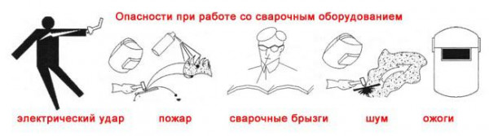

Соблюдаемая при сварке техника безопасности поможет снизить вероятность наступления этих событий.

Повышенный уровень опасности имеет сварка трубопроводов и иных крупных деталей, имеющих круглую форму. Для выполнения имеющихся требований по безопасности необходимо оборудовать специальные площадки, которые должны быть изолированными.

Если соединению подлежат неповоротные трубы большого диаметра, то необходимо использование специальных подъемников. Все металлические детали и элементы должны быть заземлены. Место сварки должно иметь достаточное освещение.

**Основные положения безопасности**

Правила безопасности при сварке:

1. Необходима концентрация внимания при осуществлении сварочного процесса. Нельзя отвлекаться на посторонние дела.
2. Не должны находиться вблизи горючие жидкости, сухой мусор, промасленная ветошь.
3. Использование защитной маски.
4. Переноска или установление на новое место сварного оборудования возможно только при его отключении из электросети.
5. При работе на высоте необходимо использование страховочных поясов для избежания падения.
6. Работа на открытом воздухе недопустима во время атмосферных осадков.
7. При минусовой температуре необходимо наличие обогревающих устройств для исключения обморожения рук.
8. При ремонте автотранспорта необходима проверка отключения аккумулятора.
9. При длительных перерывах следует отключать электрооборудование из сети. Включенные приборы нельзя оставлять без присмотра.
10. Недопустима работа неисправными приборами.
11. Место работы должно быть хорошо освещено.
12. Надежная фиксация свариваемых металлоконструкций.
13. Недопустимо на месте проведения сварки посторонних лиц и животных.
14. Наличие необходимой экипировки. Недопустимость влажной одежды и открытых участков кожного покрова.

Такие правила безопасности сварочных работ обязаны соблюдать профессиональные рабочие и при проведении новичками самостоятельных сварок.

**Требования к помещению**

Правила охраны труда при проведении сварочных работ включают особые требования к помещению, где будет происходить этот процесс. Одно из основных требований относится к наличию вентиляции. Если она отсутствует, то необходимо использование респираторов для защиты органов дыхания.

Вопросы безопасности особо важны при осуществлении газовой сварки, поскольку в этом случае используются баллоны с горючим газом. Техника безопасности при газовой сварке и резке предусматривает наличие в помещении особого места, где будут храниться баллоны с горючим газом. Каждое такое место должно быть изолировано.

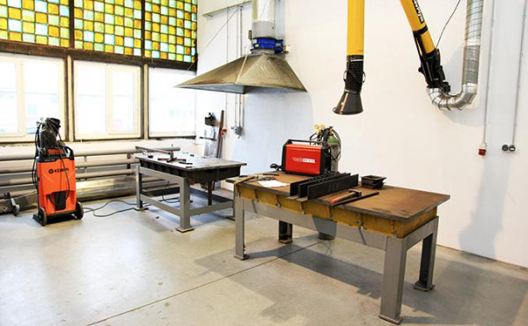

Большие требования предъявляются к освещенности рабочего места. К рабочей зоне должен быть обеспечен достаточный доступ света. Организацию рабочего места устраивают согласно рекомендациям НОТ. Если работа производится за верстаком, то сверху должен иметься защитный козырек. Помещение для сварки должно быть оборудовано исправной вытяжной вентиляцией. Под ногами сварщика должен находиться резиновый коврик.

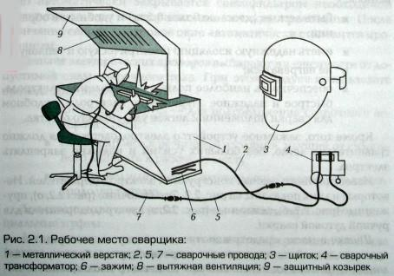

Независимо от того, какой размер имеет помещение для сварки и места его расположения к нему предъявляются следующие требования, чтобы была обеспечена техника безопасности при выполнении сварочных работ:

* электропроводка и водоснабжение обязательно должны быть качественно выполненными и находиться в исправном состоянии;
* для рабочих необходимо обеспечить раздевалки и санузлы;
* стены помещения должны быть покрыты материалом, основным требованием которого является отсутствие склонности к возгоранию;
* пол помещения должен быть выполнен из бетона;
* длина кабеля должна исключить возможность запутывания в нем;
* в наличии должно иметься хорошее освещение, как естественное, так и искусственное;
* помещение должно быть оборудовано надежной вытяжной системой;
* помещение для сварки не должно обладать повышенной влажностью;
* в наличие должна иметься противопожарная сигнализация;
* необходимо наличие аптечки с обеззараживающими и перевязочными материалами;
* для быстрой эвакуации при наступлении аварийной ситуации должны быть организованы свободные проходы;
* при осуществлении газовой сварки должно быть свободное место, чтобы баллоны находились на достаточном удалении от места сварки.

ТБ при сварочных работах в первую очередь должна предусматривать, что такой вид деятельности обладает повышенной опасностью возникновения возгораний и пожара.

[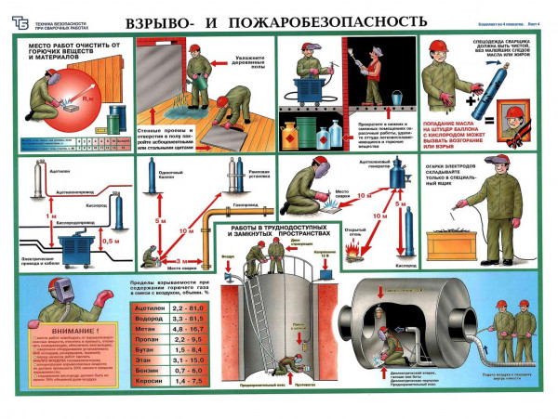](https://osvarka.com/sites/default/files/inline-files/teoria/poleznaya-informaciya/op2/vzrivo_i_pozarobezopasnostj_6.jpg)

Важным моментом является, какие требования предъявляются к помещению для хранения сварочных материалов. В складах хранятся электроды, бобины с проволокой, флюс. Чтобы сохранить их в надлежащем виде и рабочем состоянии, помещение для их хранения должно быть сухим и защищенным от проникновения осадков. В нем должны быть налажены достаточная освещенность, вентиляция и отопление. Температура не должна опускаться ниже пятнадцати градусов. Влажность не должна превышать 40%.

При хранении газовых баллонов следует избегать сквозняков. Стены помещения, в котором предполагается хранить газовые баллоны, должны быть обиты огнестойким материалом.

Пол складского помещения не должен быть скользким. Чтобы предохранить баллоны от падения их устанавливают в клетки или гнезда. Колпаки баллонов при их хранении должны быть защищены, а на штуцерах вентилей стоять заглушки.

**Перед началом процесса**

Перед тем, как приступать к сварочному процессу, необходимо произвести подготовительные операции. Требования безопасности при сварочных работах предполагают проверку применяемого оборудования. Техника безопасности при работе со сварочным оборудованием предполагает внешний осмотр и проверку его работоспособности. Работа с неисправными приборами категорически запрещена.

Необходимо проверить наличие надежного заземления, чтобы исключить вероятность поражения током, а также исключить короткое замыкание. Следует проверить целостность изоляции кабелей. На расстоянии пяти метров от места проведения работ должен быть убран лишний мусор и промасленная ветошь.

Необходимо исключить влажность пола в помещении и обеспечить сухость используемой одежды и обуви. Надо удостовериться в наличии огнетушителя. Надежно зафиксировать свариваемые металлоконструкции.

Для охлаждения инструментов подготовить емкость с водой. Примерить плотность прилегания маски на голове. Удостовериться в наличии свободного доступа к месту сварки. Если она производится на улице, то следует оградить это место опознавательными знаками.

Если работа производится на высоте, то надо убедиться в устойчивости приспособлений, по которым будет подниматься сварщик и заноситься оборудование. При промышленном производстве перед началом работы надо выслушать инструктаж по обеспечению безопасности конкретной работы.

[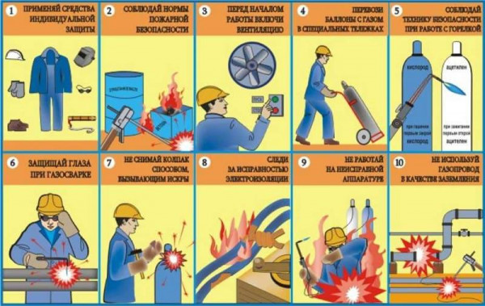](https://osvarka.com/sites/default/files/inline-files/teoria/poleznaya-informaciya/op2/tehnika_bezopasnosti_pri_svaro4nih_rabotah_7.jpg)

Такие действия в значительной степени обеспечат безопасность при проведении сварочных работ и предупредят возможность появления неприятных проблем.

**Электробезопасность**

Техника безопасности при сварке включает неукоснительное соблюдение правил работы. Электробезопасность при сварочных работах является неотъемлемой частью этого вида деятельности. При этом необходимо помнить, что к травме может привести поражение током, если его величина превышает 0,05 Ампер. Опасным для жизни является напряжение более 110 Вольт. Особую важность приобретает техника безопасности при ручной дуговой сварке.

[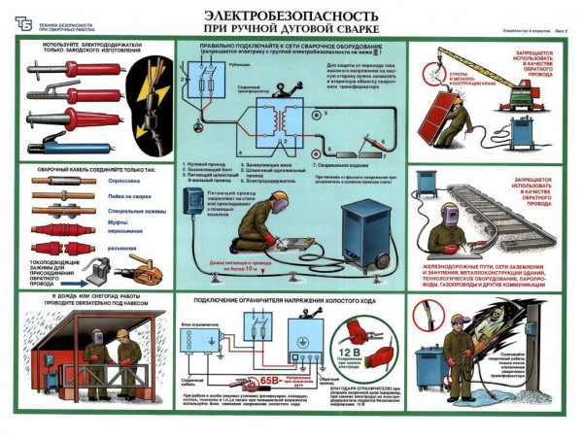](https://osvarka.com/sites/default/files/inline-files/teoria/poleznaya-informaciya/op2/elektrobezopasnostj_8.jpg)

При выполнении процесса сварки надо выполнять правила сварочных работ:

1. Для освещения рабочего места использовать ток напряжением 12 Вольт. Для этого можно использовать небольшой трансформатор.
2. Все оборудование должно быть надежно заземлено или подключено к нулю. Эту проверку надо проводить до момента включения.
3. Максимальное напряжение холостого хода сварочного аппарата - 90 Вольт.
4. Провода должны обладать надежной изоляцией. Недопустимо наличие в ней прожогов, трещин и иных механических повреждений.
5. При повреждении изоляции или обрыве кабеля допустим контакт только с помощью соединения двух концов муфтами.
6. Длина соединительного провода не должна превышать десять метров. Недопустимы скрутки кабеля.
7. Электропитание необходимо осуществлять через распределительный щит. Он должен быть снабжен предохранителями.
8. При перемещении сварного оборудования провод не должен приходить в соприкосновение с водой или маслом.
9. При длительных перерывах электрооборудование следует отключать от электрической сети.
10. При попадании сварочного аппарата под дождь работу можно начинать только после его окончательного высыхания.

Электробезопасность при выполнении сварочных работ - залог успешного проведения этого процесса. Вследствие открытости процесса особое значение приобретает техника безопасности при электродуговой сварке.

**Газовая сварка**

Повышенную опасность представляет собой работа одновременно с электроприборами и газом, находящимся под давлением. Техника безопасности газовой сварки требует неукоснительного соблюдения имеющихся правил, поскольку дополнительную опасность вносит необходимость применения баллонов с горючим газом. Сон может сморить женщину в любой момент, если она устала или позволила себе выпить лишнего. Засыпая, желательно убедиться, что на тебе достаточно одежды, а рядом нет мужчин, желающих снять [спящие мамки видео](https://porno-mamki.net/spiashie-mamki/) самого развратного вида. Никому не интересен ролик, где героиня просто спит, потому ей обязательно натыкают членом в киску и ротик, поводят им по губам, пошарят пальцами в промежности.

[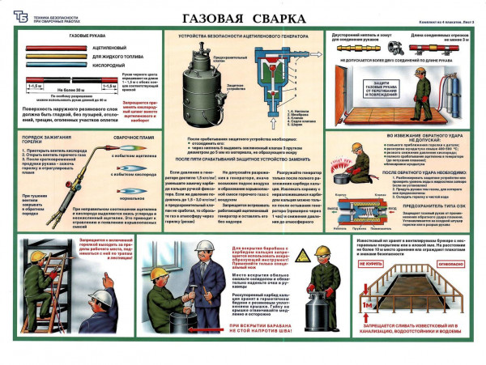](https://osvarka.com/sites/default/files/inline-files/teoria/poleznaya-informaciya/op2/process_gazovoj_svarki_9.jpg)

Техника безопасности при газовой сварке большое внимание уделяет правилам работы с баллонами и порядок их хранения:

1. Транспортировку газовых баллонов можно осуществлять только при нахождении их в вертикальном положении. Во время перевозки вентили закрывают защитными колпачками.
2. Перед работой следует проверить степень наполненности баллона газом. Это поможет избежать резкого снижения давления газа.
3. При возникновении хлопков, которые возникают от обратного удара, следует сразу перекрыть газ.
4. Для обеспечения безопасности шланги во время работы следует подвешивать.
5. Тщательной проверке необходимо подвергнуть состояние горелки. В ней не должны присутствовать остатки масла. Также осмотру подвергают редуктор и инжектор.
6. Во время работы надо постоянно следить за тем, чтобы сохранялось постоянство давления газа.
7. Расстояние между рабочей зоной и газовым баллоном - не менее пяти метров.

Техника безопасности при аргонодуговой сварке, являющейся прогрессивным методом, также требует неукоснительное соблюдение этих правил. Важным является вопрос, на каком расстоянии должны располагаться сварочные кабели от баллонов.

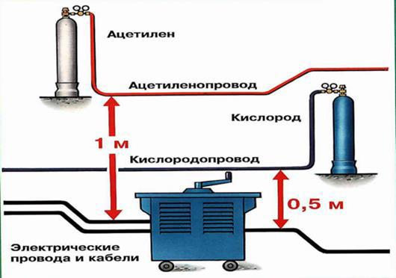

При этом следует придерживаться следующих критериев:

* баллоны надо размещать не ближе, чем на пять метров от места расположения нагревательных приборов;
* расстояние от места сварки до газового баллона - не менее десяти метров;
* электрические кабели и провода должны находиться на расстоянии полуметра от кислородопровода и на расстоянии одного метра от ацетиленопровода.

Баллон с газом перед началом работы должен быть проверен на отсутствие утечки из него.

**Пожарная безопасность**

Техника безопасности при производстве сварочных работ включает в себя пожарную безопасность. Такое явление, как пожар, может возникнуть, как при промышленном производстве, так и при индивидуальных работах. Для исключения возникновения пожара необходимо принять все меры. Это предусматривает не только порядок проведения сварочных работ, но и подготовительные операции.

В этом смысле особую опасность представляет собой сварка ручная дуговая. Искры при этом виде сварочного процесса разлетаются на значительное расстояние, доходящее до пяти метров. В месте, куда они долетели, может произойти возгорание. ТБ при выполнении сварочных работ настоятельно рекомендует перед началом процесса сварки проводить тщательный осмотр и производить уборку находящихся вблизи горючих материалов, промасленных тряпок и сухого мусора, находящихся на означенном расстоянии.

Если сварка осуществляется в углекислой среде, то становится возможным разбрызгивание металла, находящегося в раскаленном жидком состоянии. При применении газового варианта источником повышенной опасности станет горелка. При электросварке раскаленные кусочки металла могут улетать на значительное расстояние и создавать там пожароопасную обстановку. Если они попадут на легковоспламеняющиеся вещества, то возникнет возможность возникновения так называемого «тихого пожара». Со временем он начнет набирать силу.

К потенциальным причинам возгорания относится неисправная электропроводка. Если нарушена техника безопасности по сварке с газовыми баллонами, то возникает опасность их взрыва, и, как следствие, возникновение пожара. Он также может возникнуть от вылетающих искр.

Нельзя отвергать и наличие человеческого фактора, например, если будет нарушен запрет курения на рабочем месте. К нарушениям относится неправильное транспортирование газовых баллонов. Их доставка к месту работ должна проводиться с использованием специальной тележки. При переноске на руках они могут упасть, что приведет к возникновению взрыва. Располагать баллоны следует подальше от отопления, а при работе на открытом воздухе - в тени. Попадание солнечных лучей на газовые емкости является недопустимым.

Необходимые мероприятия для того, чтобы была обеспечена техника безопасности сварочных работ в части возможности возникновения пожара, можно разделить на:

1. **Организационные**. К ним относятся проведение инструктажа и ознакомление с технологической картой на конкретный сварочный процесс.
2. **Технические**. Заключаются в подготовке оборудования и расходных материалов.
3. **Эксплуатационные**. Состоят в правильном выборе рабочих режимов.

К важным противопожарным мероприятиям относится подготовительные операции. Они заключаются в грамотном оборудовании рабочего места и очистке его от нежелательных элементов.

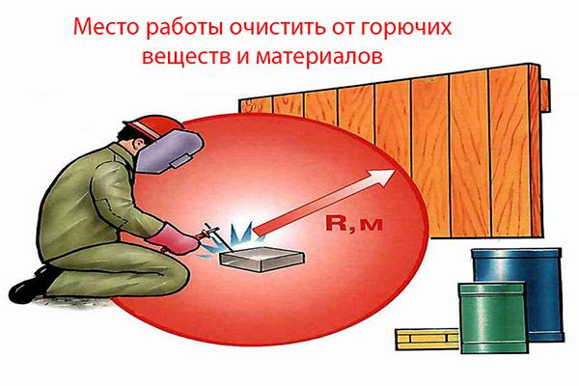

При работе в закрытом помещении следует убедиться в нормальной работе вытяжной вентиляции. На рабочем месте сварщика необходимо наличие огнетушителя. Место сварки должно быть огорожено. Высота перегородки должна быть такой, чтобы через нее не могли перелетать искры и брызги. При работе на открытом воздухе место сварки следует огородить и поместить на ограждении предупредительные знаки.

При возникновении пожара, например, в случае загорания электропроводки, это место надо не заливать водой, а прибегнуть к помощи огнетушителя. Имеются их разные виды. К универсальным огнетушителям можно отнести порошковые, имеющие маркировку "D". Помимо огнетушителей на месте сварки желательно нахождение ящика с песком, лопаты и бугра.

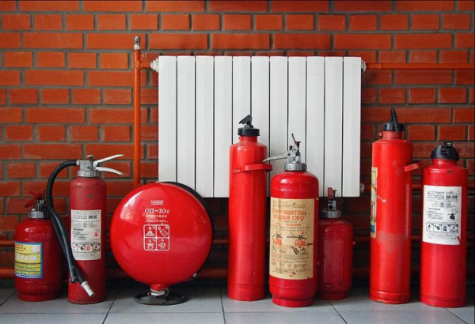

Для быстрой эвакуации людей при возникновении пожара необходимо освободить проходы. Если не выполнены все имеющие противопожарные правила, то приступать к процессу сварки запрещено. К пожарной безопасности относятся требования к индивидуальной защите производителя работ.

**Экипировка**

Правила проведения сварочных работ большое внимание уделяют тому, как происходит защита сварщика. Меры безопасности при сварке предполагают полную его экипировку, которая полностью защитит его кожный покров и глаза от возможных травм. Это относится к расходным материалам.

Основное требование к безопасной экипировке - кратковременное воздействие сварной дуги не должно наносить ей существенного повреждения. Безопасность сварщика может быть обеспечена только в том случае, если на нем будет иметься одежда, обувь и маска. Они должны полностью защищать его кожный покров от попадания раскаленных брызг, а зрение - от слепящего света дуги. Средства защиты должны быть качественными.

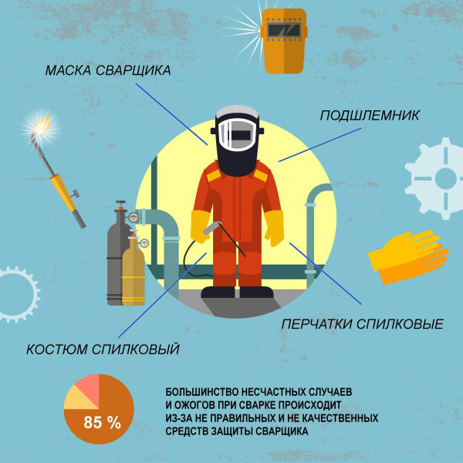

Костюм, который должен надевать на себя производитель сварных работ называется робой. Этот костюм выполняется из огнеупорного материала, вследствие чего даже при попадании на него раскаленных брызг его прожигания и возгорания не происходит. При проведении сварочных работ в домашних условиях приобретение такого костюма будет слишком затратным. Вместо него можно использовать просто достаточно плотную одежду. Главное условие - она должна закрывать все участки кожного покрова.

Для рук с этой целью надо использовать брезентовые рукавицы. Даже, если в них работать будет не так удобно, то следует понимать, что руки сварщика находятся в эпицентре опасности. Ноги должны быть защищены от попадания искр прочной обувью на толстой подошве. Необходимо обращать внимание на то, чтобы одежда и обувь подходили по размеру конкретному сварщику. Они должны соответствовать его росту, комплекции и размеру ноги.

Техника безопасности при сварочных работах регламентирует обязательное наличие защитной маски как главного и неотъемлемого атрибута экипировки. Самостоятельно изготовить ее весьма проблематично, но в продаже имеется широкий ассортимент этой защитной принадлежности. Функция маски заключается в защите лица и глаз сварщика от всех возможных повреждений.

Независимо от способа, которым производится сварочный процесс, он остается опасным, способным нанести существенный урон производителю работ. В частности, опасности подвергается зрение сварщика. Наличие маски предохранит от попадания искр от дуги на лицо сварщика, его шею и, что особенно важно, глаза. Маска является защитой, как от ультрафиолетового излучения, так и от инфракрасного. Также маска является защитой от несанкционированного попадания на кожный покров работника и в его глаза раскаленных частичек металла и вредных испарений.

Маску следует считать неотъемлемой частью экипировки сварщика. Это не зависит от того, имеется ли у него уже большой опыт или он является новичком в этом деле. Важно не только сделать выбор подходящего вида маски, но и определиться с ее размером. Подбирать маску следует для головы конкретного человека. Она должна сидеть на голове плотно, не сваливать, но и не жать.

Сварочная маска имеет смотровое окно, являющееся прозрачным. Через него сварщик имеет возможность наблюдать за тем, как продвигается процесс сварки. Покрытием смотрового окна служит тонкий пластик или тонированное стекло. К наиболее элементарным видам масок можно отнести сварочные очки.



Внешне они похожи на обычные очки, отличающиеся наличием особых стекол, покрытием которых служит минеральное стекло или поликарбонат. Разновидностью являются сварочные очки закрытого типа. В них фиксация на голове сварщика осуществляется при помощи резинки. Большинство моделей таких очков имеют защиту стекол от запотевания. Преимуществом сварочных очков является их невысокая стоимость, а к недостаткам следует отнести то, что часть лица и шея сварщика остаются незащищенными.

Более дорогим, но несравненно лучшим вариантом служат защитные маски. К преимуществам применения сварочных масок относится их полная защита лица ее обладателя, его глаз и шеи. Из имеющихся вариантов предпочтение рекомендуется отдавать не тем маскам, которые надо держать в руке, а тем, которые имеют крепление на голове.

Следует принять во внимание, что во время сварочного процесса требуется регулярный осмотр промежуточных результатов произведенной работы, а также необходимость замены электрода. Приходится снимать маску или ее приподнимать, что вносит определенные неудобства. Такого недостатка лишены защитные маски под названием «Хамелеон».

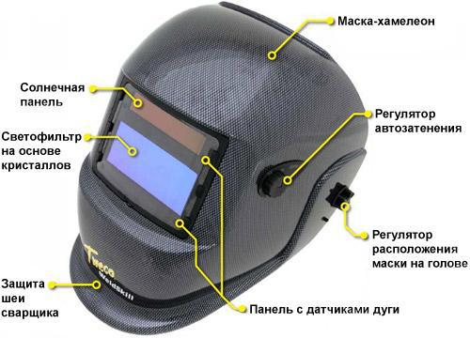

Имеющаяся в «Хамелеоне» регулировка затемнения стекол, происходящая автоматически, решает проблему необходимости снятия маски с головы в нужные моменты. Такой вариант делает процесс сварки более удобным. В маске «Хамелеон» в смотровом окне имеется светофильтр на основе кристаллов. Он обладает свойством пропускать только видимые лучи, а ультрафиолетовые и инфракрасные лучи задерживать.

«Хамелеон» на голове сварщика сидит плотно, но лишнее напряжение при этом отсутствует. Это происходит благодаря имеющемуся регулятору напряжения. Маска основательно прикрывает шею. Имеющаяся вентиляция способствует предохранению стекол маски от запотевания.

Регулятор автозатемнения выполняет основную важную функцию. Именно благодаря наличию этого регулятора сварщик не должен каждый раз снимать маску с головы, поскольку устройство маски само обладает способностью отслеживать уровень освещенности. Это возможно благодаря наличию в ней поляризационных фильтров.

Когда начинается процесс сваривания и вспыхивает яркая дуга, то смотровое стекло маски становится максимально затемненным. После того, как прекращается воздействие яркого света, стекла становятся прозрачными и через них можно посмотреть на результаты проведенной работы или заменить сгоревший электрод на новый. Также светофильтр чутко реагирует на небольшие изменения яркости горения дуги.

К преимуществам маски «Хамелеон» относится небольшой вес и возможность широкого обзора. Работа в масках подобного типа обеспечивает максимально возможную безопасность.